**25 ТЕХНОЛОГИЯ WINDOWS PRESENTATION FOUNDATION**

Задание 1-2. Примеры создания WPF приложения. Переделать задание 1 таким образом чтобы главная форма приняла следующий вид и все элементы выполняли необходимые действия.

Листинг программы:

public MainWindow()

{

InitializeComponent();

buttonRun.Click += ButtonRun_Click;

buttonAbout.Click += ButtonAbout_Click;

}

private void ButtonRun_Click(object sender, RoutedEventArgs e)

{

string hello = "HELLO";

string input = string.Empty;

if (string.IsNullOrEmpty(textBoxEnterName.Text) || string.IsNullOrWhiteSpace(textBoxEnterName.Text))

{

input = "WORLD!";

}

else

{

input = textBoxEnterName.Text;

}

textBlockHello.Text = $"{hello} {input}";

}

private void ButtonAbout_Click(object sender, RoutedEventArgs e)

{

string info = $"О программе {this.Title}";

AboutAp aboutAp = new AboutAp(info);

aboutAp.ShowDialog();

}

private void buttonClose_Click(object sender, RoutedEventArgs e)

{

this.Close();

}

Таблица 25.1 – Входные и выходные данные

|  |  |
| --- | --- |
| Входные данные | Выходные данные |
| Nikita | Konichiwa Nikita |

Анализ результатов:

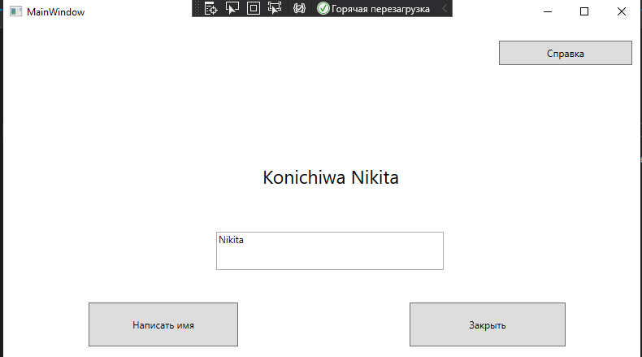

Рисунок 25.1 – Результат работы программы

Источник: собственная разработка

Задание 2. Написать программу с кнопкой. При наведении курсора на элемент управления он должен создавать новую кнопку, а при клике удалять себя.

Листинг программы:

public partial class MainWindow : Window

{

public MainWindow()

{

InitializeComponent();

Button1.MouseEnter += Button_MouseEnter;

}

private void Button_MouseEnter(object sender, MouseEventArgs e)

{

Random random = new Random();

int y = random.Next(10, 300);

int x = random.Next(10, 300);

}

private void Button1_Click(object sender, RoutedEventArgs e)

{

}

}

}

Анализ результатов:

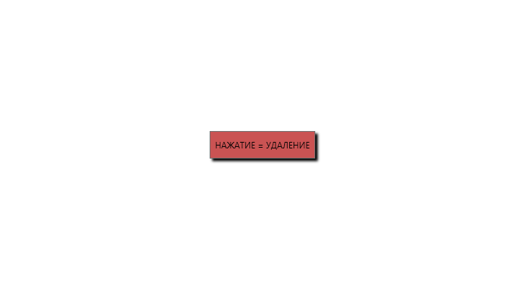

Рисунок 25.2 – Результат работы программы

Источник: собственная разработка